Wytwarzanie przyrostowe można już stosować w produkcji na skalę przemysłową
Evolve wprowadza do fabryk pełną elastyczność
Firmie Evolve Additive Solutions udało się połączyć elastyczność technologii przyrostowej ze skalą produkcji i jakością formowania wtryskowego. Platforma Evolve SVP, wyposażona w pełni zintegrowany system automatyzacji B&R, zapewnia precyzję i niezawodność, dzięki którym wytwarzanie przyrostowe staje się prawdziwą alternatywą dla szybkiej, personalizowanej na masową skalę produkcji seryjnej.
Technologia przyrostowa dowiodła swojej wartości w przypadku prototypowania, jednak takie czynniki, jak jakość materiału i koszty jednostkowe utrudniały do tej pory jej zastosowanie w produkcji elementów do użytku końcowego. Firmie Evolve udało się teraz usunąć te bariery. Jej platforma SVP (ang. scalable volume production) jest wyposażona w pełny system B&R, który łączy sterowanie napędami, sterowanie procesem, bezpieczeństwo oraz HMI, a także funkcjonalności komunikacyjne na potrzeby Przemysłowego Internetu Rzeczy. „Dzięki niezawodnej, wysokiej jakości systemu B&R jesteśmy gotowi wprowadzić technologię przyrostową do inteligentnej, połączonej z Internetem fabryki jutra” — zapewnia dyrektor generalny Evolve, Steve Chillscyzn.
10x szybciej niż inne przemysłowe drukarki 3D
Rdzeniem platformy Evolve jest technologia STEP (selektywny termoplastyczny proces elektrofotograficzny), która polega na nakładaniu warstw materiału – podobnie, jak w przypadku drukarki laserowej 2D – a następnie łączeniu ich w trójwymiarowe części o jednolitej gęstości i jakości. To rewolucyjne podejście pozwala osiągnąć nawet dziesięć razy większą prędkość niż w przypadku jakiejkolwiek przemysłowej drukarki 3D, a przy tym zapewnia wyjątkową możliwość tworzenia części wielokolorowych i złożonych z wielu materiałów.
Precyzja synonimem jakości
Jedną z głównych przeszkód w stosowaniu technologii przyrostowej w produkcji seryjnej były również właściwości materiałów. Dzięki rozwiązaniu B&R do sterowania napędami, Evolve jest w stanie precyzyjnie zsynchronizować wyrównywanie warstw wydrukowanych w 2D między płytami dociskowymi poruszającymi się ruchem posuwisto-zwrotnym a ruchomą taśmą. W połączeniu z wysoce wydajną kontrolą ciśnienia i temperatury na etapie zgrzewania, pozwala to osiągnąć średnią szorstkość powierzchni wynoszącą zaledwie cztery mikrony, nawet bez obróbki końcowej.
Przemysłowy Internet Rzeczy u progu trwałego sukcesu
Wyposażona w system B&R platforma Evolve posiada wszystko, co potrzebne, aby oferować klientom rozwiązania gotowe na Przemysł 4.0, pozwalające utrzymać im przewagę nad konkurencją. Cyfrowe formy przechowywane w chmurze umożliwiają produkowanie identycznych części w dowolnym miejscu na świecie i wdrażanie nowych projektów bez konieczności wytwarzania nowych form fizycznych. Zaawansowane rozwiązania w zakresie konserwacji i modernizacji maszyn można wdrażać zdalnie, aby zoptymalizować dyspozycyjność przy jednoczesnym obniżeniu kosztów.

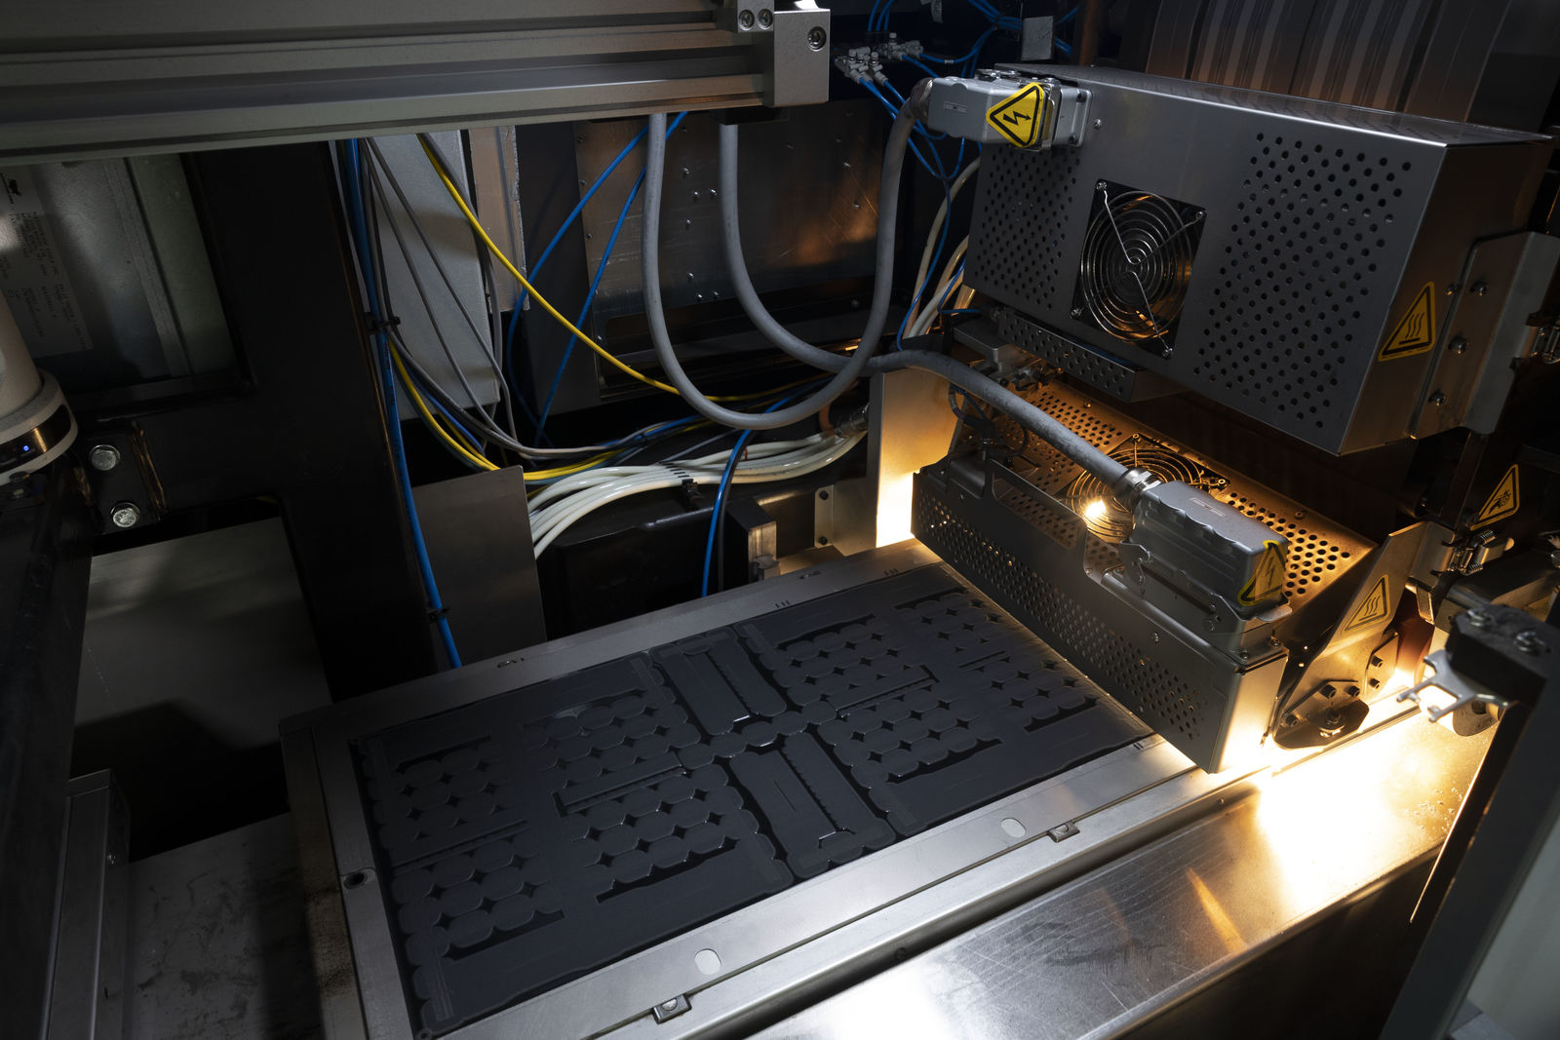
W procesie firmy Evolve, sterowanym systemem B&R, z połączenia wydrukowanych dwuwymiarowych warstw powstają masywne trójwymiarowe części – elastyczność wytwarzania przyrostowego łączy się tu z jakością materiału i skalą produkcji właściwą dla formowania wtryskowego.

O firmie B&R
B&R to innowacyjna firma z branży automatyzacji z siedzibą w Austrii i przedstawicielstwami na całym świecie. Od 6 lipca 2017 B&R stała się jednostką biznesową Grupy ABB. Jako globalny lider w automatyce przemysłowej, B&R łączy najnowocześniejsze technologie z kunsztem inżynieryjnym, oferując klientom z praktycznie każdej branży kompleksowe rozwiązania z zakresu automatyki maszyn i automatyki zakładowej, sterowania napędami, interfejsów HMI oraz zintegrowanej technologii bezpieczeństwa. Dzięki standardom komunikacji przemysłowej IoT, takim jak OPC UA, POWERLINK i openSAFETY, a także z wydajnym środowiskiem programistycznym Automation Studio, B&R nieustannie przedefiniowuje przyszłość technologii automatyzacji. Duch innowacyjności, który prowadzi B&R na szczyt przemysłowej automatyzacji, jest wzmacniany zamiłowaniem do upraszczania procesów i wyprzedzania oczekiwań klientów.
Aby uzyskać więcej informacji odwiedź stronę www.br-automation.com

